Ufficio Stampa 26/01/2021

CARTOON E UMORISMO SCANZONATO PER
IL BARBIERE DI SIVIGLIA
FIRMATO PIER FRANCESCO MAESTRINI
Disponibile da domenica 31 gennaio sui canali social di Fondazione Arena
e in onda su Telenuovo
Stagione Lirica 2021 al Teatro Filarmonico

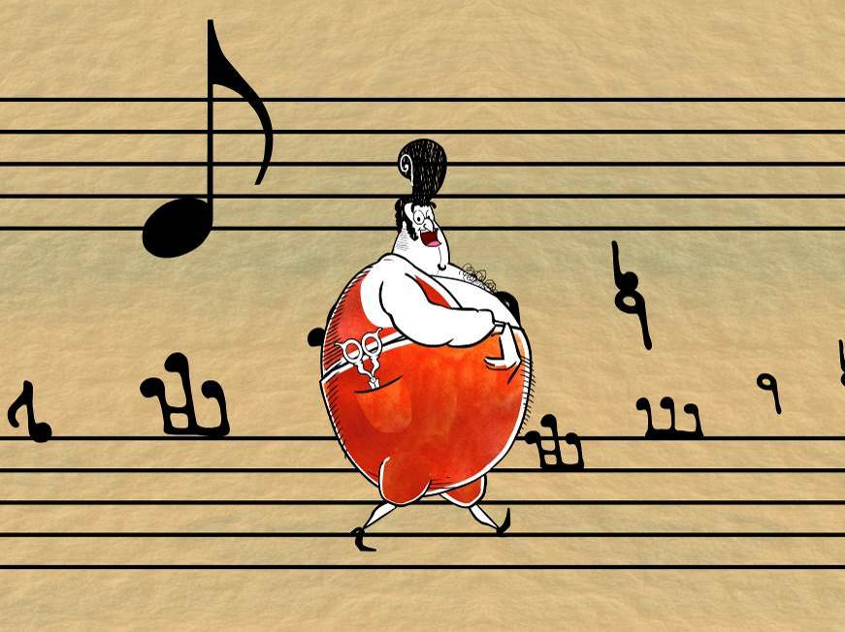

Bozzetto di Pier Francesco Maestrini e Joshua Held

Domenica 31 gennaio alle ore 15.00 l’opera torna protagonista al Teatro Filarmonico con il primo titolo della Stagione Lirica 2021 nel divertente allestimento della Fondazione Arena di Verona firmato nel 2015 da Pier Francesco Maestrini per la regia, oltre che per le scene animate e i costumi progettati in collaborazione con il cartoonist Joshua Held e le luci disegnate da Paolo Mazzon.
Lo spettacolo, diretto da Francesco Ivan Ciampa con un cast rossiniano brillante e dinamico, sarà trasmesso in streaming sui canali social di Fondazione Arena (Facebook, YouTube e sulla webTV arena.it/tv) grazie alla collaborazione con ANFOLS per il progetto Aperti nonostante tutto e andrà in onda su Telenuovo per raggiungere le case di tutti i veronesi – e non solo – con l’iniziativa Filarmonico aperto…a casa tua.
L’opera più conosciuta e amata del compositore pesarese è stata rappresentata a Verona per l’ultima volta in Arena nel 2018 per un doppio anniversario: i 150 anni dalla scomparsa di Rossini e i 70 anni dal debutto de Il Barbiere di Siviglia all’interno del Festival areniano. Nonostante le numerose ricorrenze, si tratta di un’opera dalla straordinaria attualità: «ha più di duecent’anni, e per un verso ci arriva da lontano, come un antico patrimonio di famiglia, tramandato spontaneamente per generazioni, per un altro verso sembra scritto la settimana scorsa, nella parlata nostra, nel ritmo forsennato della nostra vita», per citare il critico musicale Lorenzo Arruga in un saggio pubblicato nel 2007.
IL BARBIERE DI SIVIGLIA al Teatro Filarmonico:
1976, 1982, 1990, 2001, 2006, 2015

IL BARBIERE DI SIVIGLIA all’Arena di Verona:
1948, 1956, 1996, 2007, 2009, 2011, 2015, 2018
Il 31 gennaio l’immortale commedia buffa e romantica inaugura la Stagione Lirica 2021 al Teatro Filarmonico e lo fa con un allestimento divertente e brillante che porta in scena un cartone animato interattivo ideato da Pier Francesco Maestrini in coppia con il disegnatore Joshua Held, autore della conosciuta serie I Nasoni e di altri lavori noti sia sul web che in tv.
Per la messa in scena del capolavoro rossiniano Maestrini si è ispirato ad un esperimento analogo ideato nel 2010 con la Compagnia di Opera Brasileira: un Barbiere di Siviglia agile, tecnicamente avanzato e soprattutto innovativo, tanto che «l’idea risultò vincente e si portarono a compimento con successo oltre 100 repliche dello spettacolo in ventidue diverse città sudamericane».
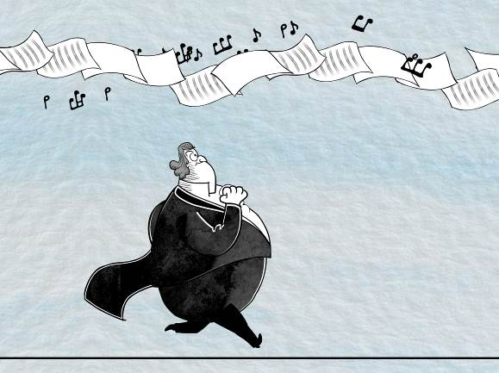
Nel 2015 il regista ha rinnovato completamente l’ideazione in occasione della messa in scena veronese e, grazie alla collaborazione con l’amico e collega Joshua Held, ha ripensato da zero i personaggi ricreando il film in un progetto creativo che ha permesso l’esplorazione di metodologie alternative, evidenziando gli aspetti comici e surreali dell’opera. Ne è risultato un Barbiere che «scavalca i canoni consueti, proponendo un’inusitata commistione tra la classica versione dell’opera e il cartone animato», come ha ricordato lo stesso regista, e lo spettacolo negli anni si è rivelato apprezzatissimo sia dai più giovani, ma anche da tutti coloro che non hanno perso il piacere di sentirsi tali.
Maestrini non nasconde la propria soddisfazione nel riproporre proprio a Verona, dove è nato, questo fortunato allestimento: «A cinque anni di distanza dalla prima assoluta tenutasi proprio qui al Filarmonico, la nostra, mia e di Joshua Held, versione cartoon del Barbiere di Siviglia ritorna sullo stesso palco degli esordi dopo aver girato mezzo mondo. Siamo davvero contenti che l’opera venga riproposta dalla Fondazione Arena di Verona e trasmessa in streaming, perché crediamo che anche sul piccolo schermo di casa possa conservare la stessa carica di umorismo scanzonato e - a tratti - dissacrante, che la contraddistingue. Grazie all’eccellenza di un cast, del direttore e di tutte le maestranze coinvolte che hanno sposato l’idea con entusiasmo, alla fine l’unica cosa che ci mancherà saranno le risate dal vivo...».
Con il cartoon interagisce un cast “in carne ed ossa” guidato dalla bacchetta di Francesco Ivan Ciampa, per dare vita alla “follia organizzata” rossiniana: per la bella e non troppo “docile” Rosina torna Chiara Tirotta, accanto a Francisco Brito nei panni dell’innamorato Conte d’Almaviva. Il ruolo del brillante barbiere Figaro è sostenuto dal baritono aretino Mario Cassi, mentre Riccardo Fassi interpreta il truffaldino maestro di musica Don Basilio accanto al grande Carlo Lepore come Don Bartolo. Completano il cast giovane la giovane - ma già avviata ad una brillante carriera - Daniela Cappiello nei panni di Berta, Nicolò Ceriani come Fiorello ed infine Omar Kamata nel ruolo di Un Ufficiale.
L’opera sarà online sulla webTV di Fondazione Arena arena.it/tv e sul canale YouTube a partire da domenica 31 gennaio alle 15, mentre sarà su Facebook sabato 6 febbraio alle 15. Verrà trasmessa inoltre in chiaro su Telenuovo venerdì 5 e sabato 6 febbraio, sempre alle ore 15.

Informazioni
Ufficio Stampa Fondazione Arena di Verona – Via Roma 7/D, 37121 Verona
tel. (+39) 045 805.1861-1905-1891
ufficio.stampa@arenadiverona.it – www.arena.it

Biglietteria Arena di Verona
Via Dietro Anfiteatro 6/b, 37121 Verona
Tel. 045 596517 - Fax 045 8013287
Call center 045 8005151 - Punti di prevendita Geticket
Orari
da lunedì a venerdì 10:30-16:00
sabato 09:15-12:45
biglietteria@arenadiverona.it – www.arena.it


31 gennaio ore 15.00 · WEBTV E YOUTUBE
5, 6 febbraio ore 15.00 · TELENUOVO
6 febbraio ore 15.00 · FACEBOOK
Il Barbiere di Siviglia
di Gioachino Rossini
Direttore Francesco Ivan Ciampa
Regia Pier Francesco Maestrini
Scenografia animata e costumi Pier Francesco Maestrini e Joshua Held
Luci Paolo Mazzon

Personaggi e interpreti
Il Conte d’Almaviva Francisco Brito
Bartolo Carlo Lepore
Rosina Chiara Tirotta
Figaro Mario Cassi
Basilio Riccardo Fassi
Berta Daniela Cappiello
Fiorello Nicolò Ceriani
Un ufficiale Omar Kamata

ORCHESTRA, CORO E TECNICI DELLA FONDAZIONE ARENA DI VERONA
Maestro del Coro Vito Lombardi
Direttore allestimenti scenici Michele Olcese
Allestimento della Fondazione Arena di Verona

